領域科目 | 社會領域 歷史 | 多元評量項目 | □實作評量 □軼事紀錄  □口語評量 □檔案評量  ▓其它評量（紙筆＋活動）
評量日期 | 109.04.11 | 評量地點 | 801教室
多元評量內容簡介 | - 「歷史好好玩」活動進行方式：藉由題目三個關鍵字線索，推敲出答案，積分最高者，可獲得獎勵。  - 藉由活動，強化學生歷史重要概念，並達到過程中檢視學生學習的評量成效。
評量照片 | 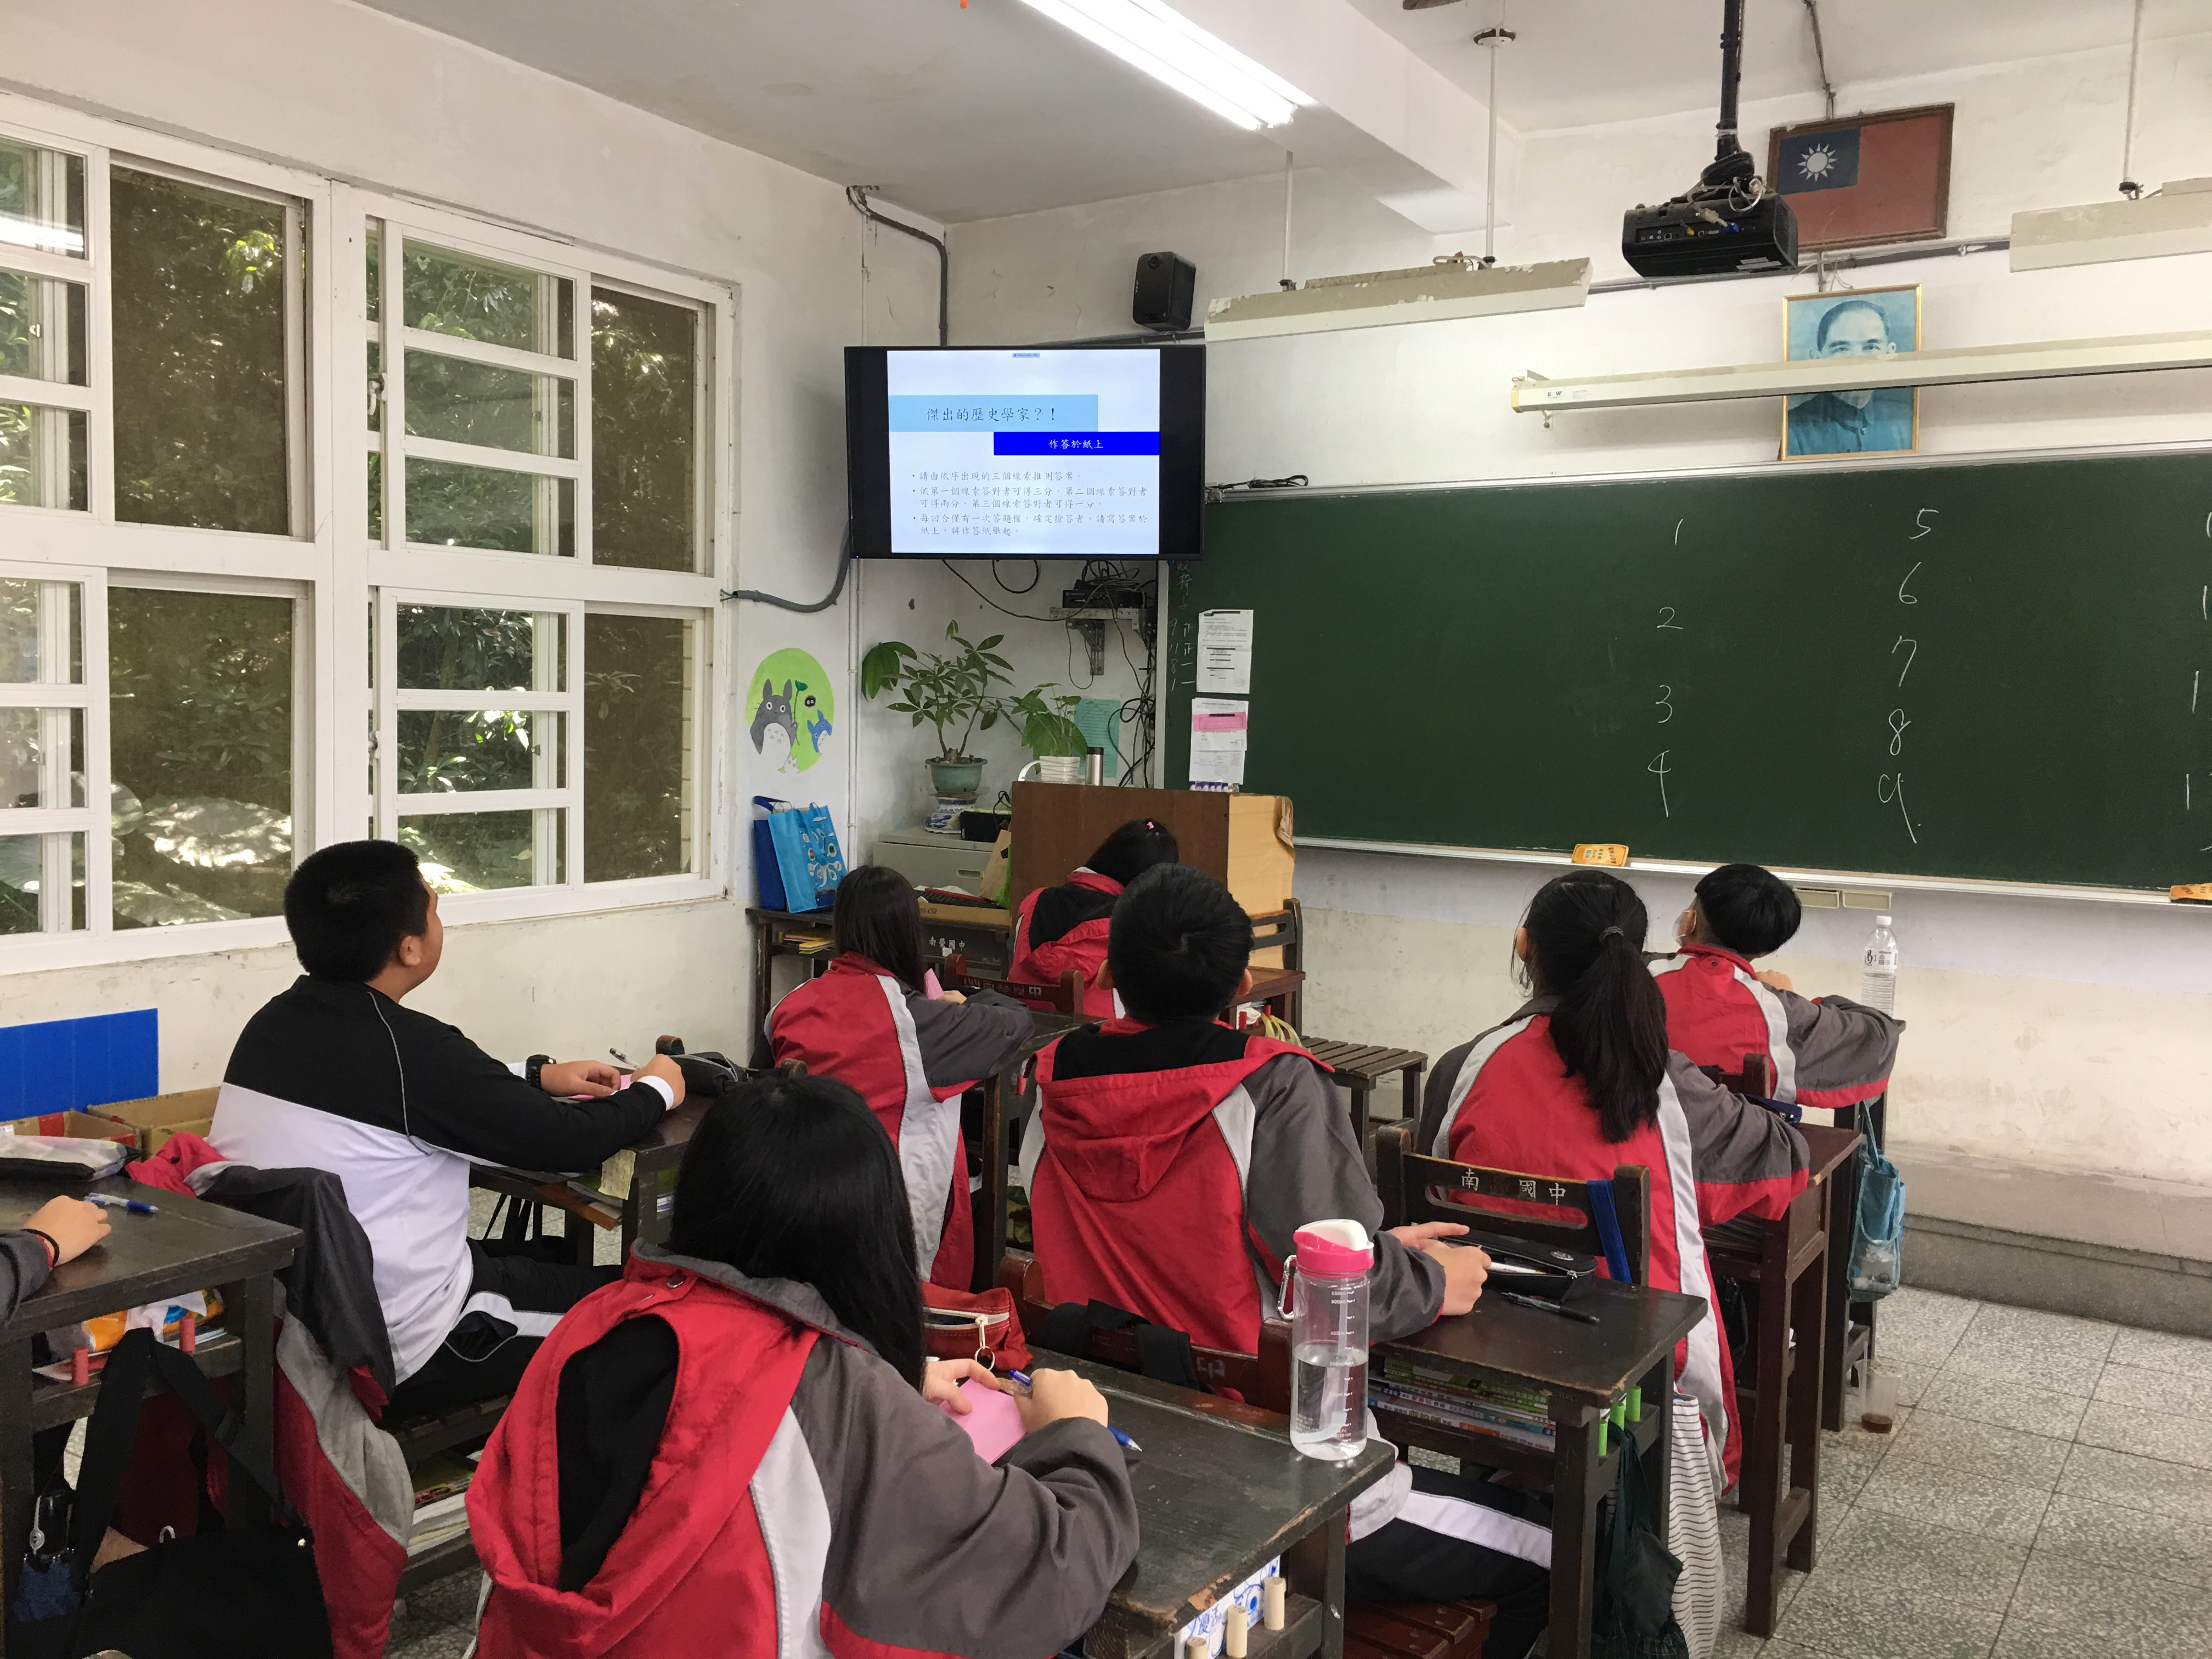
評量照片 | 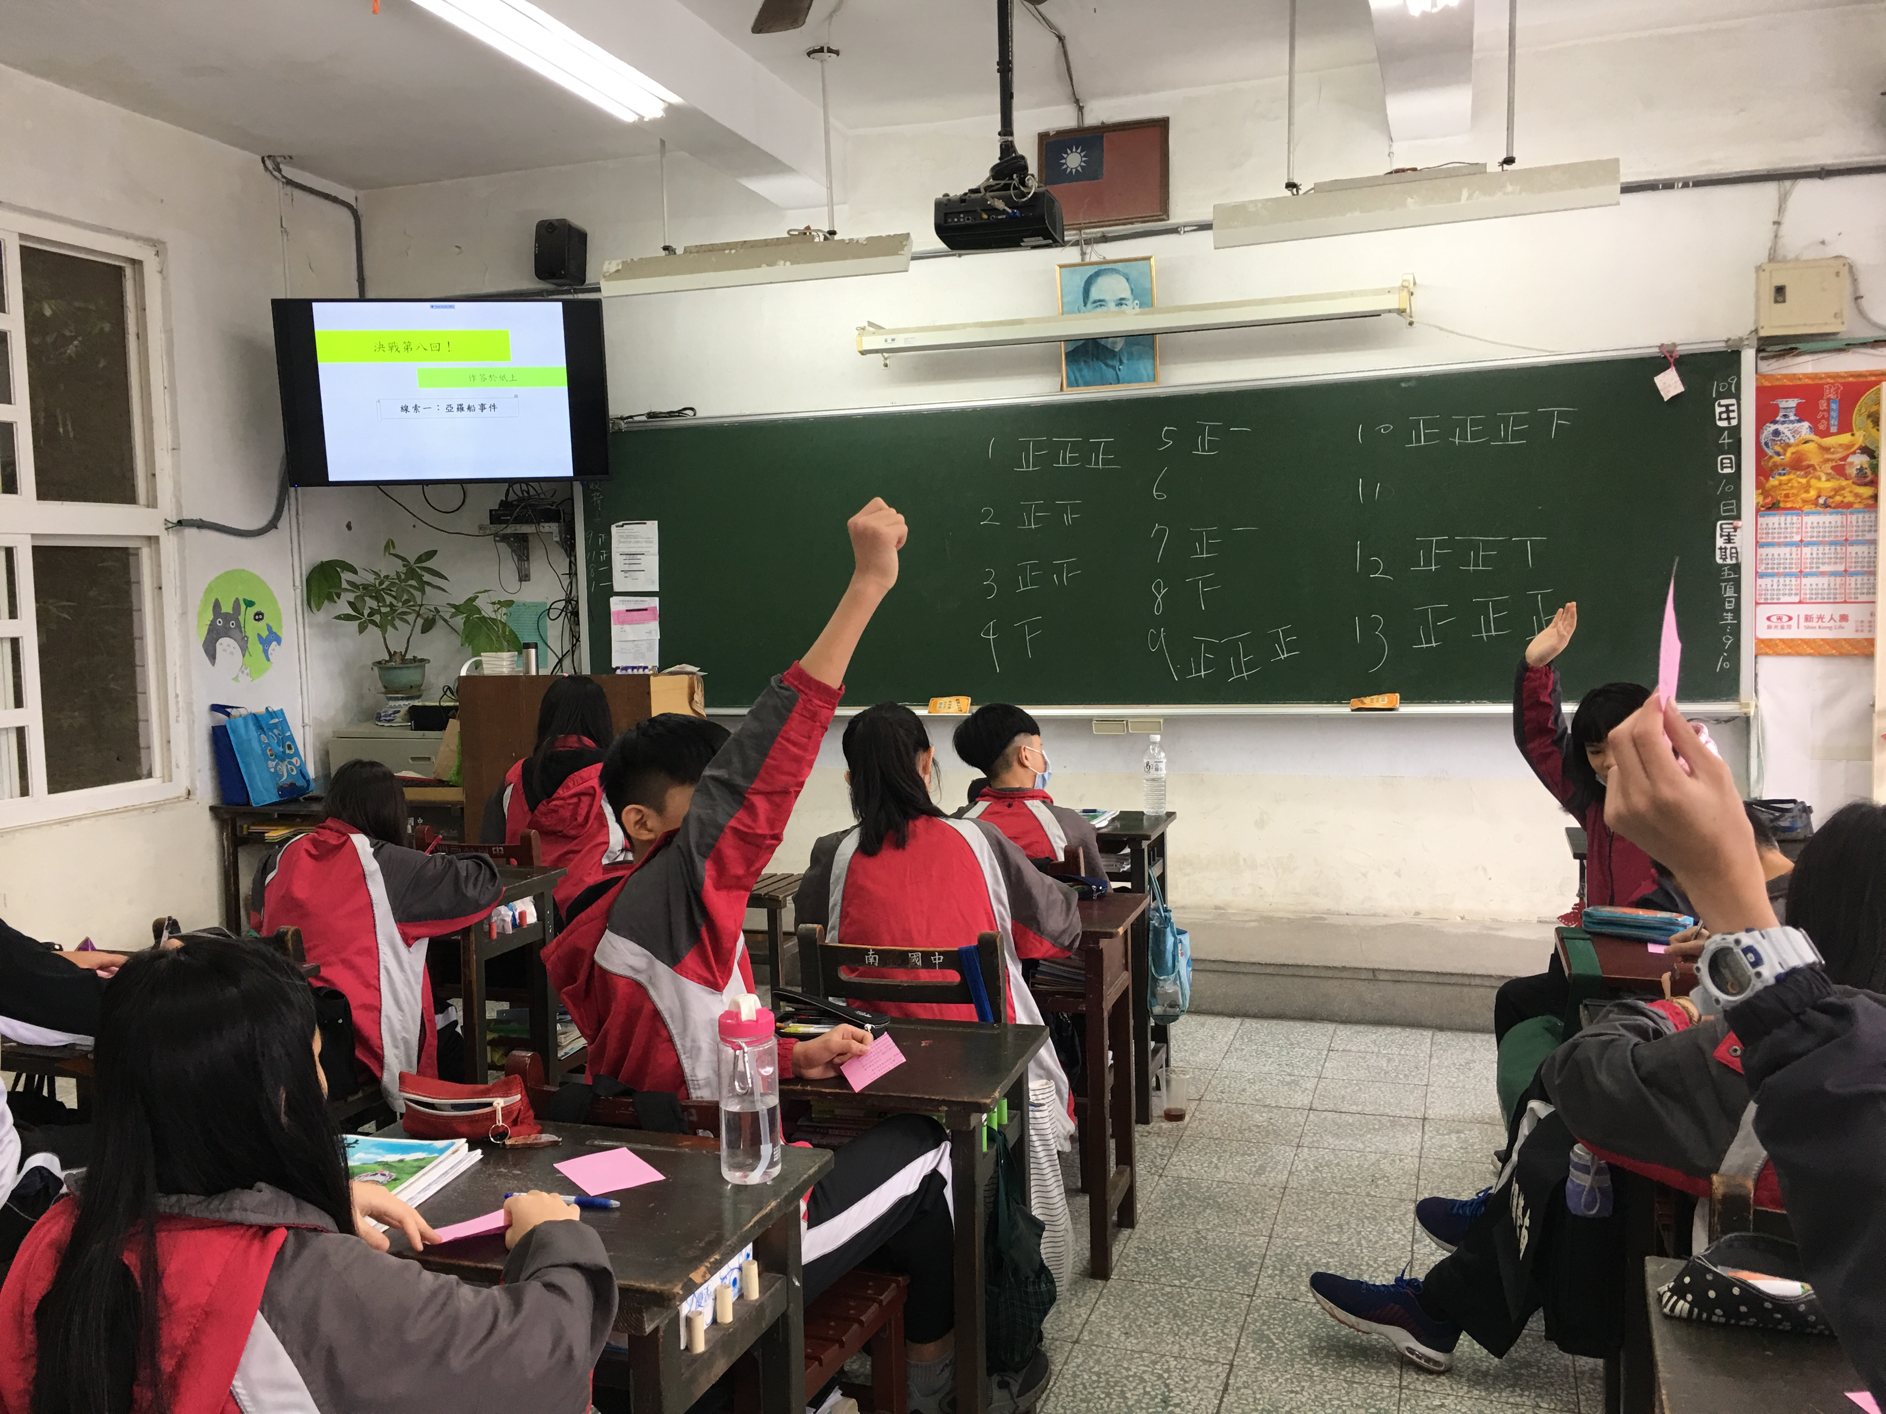
基隆市立南榮國民中學108學年度第二學期學生多元評量實施成果

